R E Q U E R I M E N T O Nº. 879

SESSÃO ORDINÁRIA DE 17/10/2016

Excelentíssimo Senhor Presidente Da Câmara Municipal:

Considerando que o lixo urbano é um dos principais problemas socioambientais da atualidade;
Considerando que uma das soluções para coleta e destinação de lixo orgânico e reciclável foi implantada na cidade de Paulínia, interior do Estado de São Paulo, com a utilização de lixeiras com depósitos subterrâneos;
Considerando que tal iniciativa consiste em um novo modelo de lixeira com aproximadamente um metro de altura com fundo falso. O lixo depositado nas referidas lixeiras, por causa do fundo falso, vai parar dois metros abaixo da terra em um container subterrâneo, com capacidade de armazenamento de aproximadamente 700 quilos (ver fotos);
Considerando que a adoção e utilização das destacadas lixeiras trouxe diversos benefícios para a população de Paulínia como:

- Diminuição do número de viagens de coleta dos caminhões de lixo;
- O lixo não corre o risco de ser levado pela chuva entupindo os bueiros;
- Melhora no aspecto visual da cidade;
- Sem problema de animais mexendo no lixo;
- Economia de espaço, entre outros.

Considerando que o número de viagens dos caminhões de coleta caiu pela metade, gerando economia para a cidade;
Considerando que referido tipo de lixeira já é utilizado em outros países e na cidade de Paulínia, com sucesso,
REQUEREMOS, depois de cumpridas as formalidades regimentais, ouvido o Plenário, seja oficiado ao Excelentíssimo Senhor Prefeito Municipal, JOÃO CURY NETO, ao Secretário Municipal de Obras e Serviços Municipais, RAFAEL ATHANAZIO, e ao GERENTE GERAL DA EMPRESA “MONTE AZUL ENGENHARIA LTDA”, solicitando, nos termos da Lei Orgânica do Município, informarem sobre a possibilidade de realizar estudos visando implantar na cidade de Botucatu o sistema de lixeiras subterrâneas, nos mesmos moldes do existente na cidade de Paulínia.

Plenário “Ver. Laurindo Ezidoro Jaqueta”, 17 de outubro de 2016.

Vereador Autor LELO PAGANI  REDE | Vereador Autor CURUMIM  PSDB

LAP/dcv

[INTEGRANTE DO REQUERIMENTO Nº 879/2016]

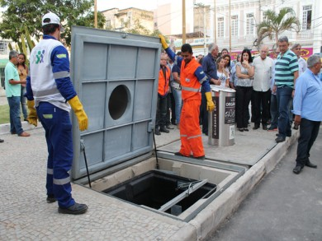
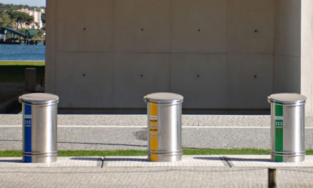

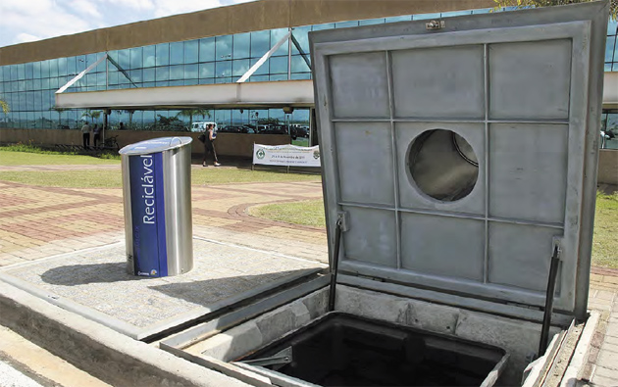

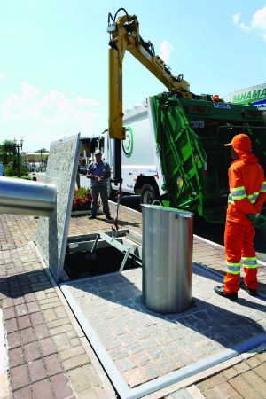
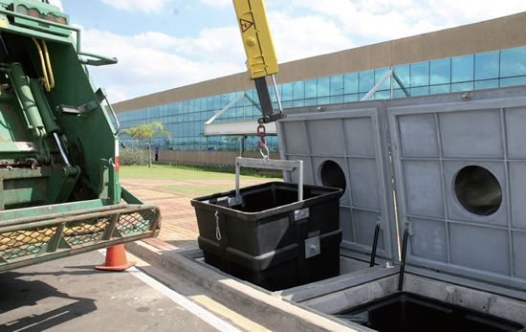

Mais informações no endereço eletrônico abaixo:
https://www.youtube.com/watch?v=gNAFn-y21cY&feature=youtu.be

